21题
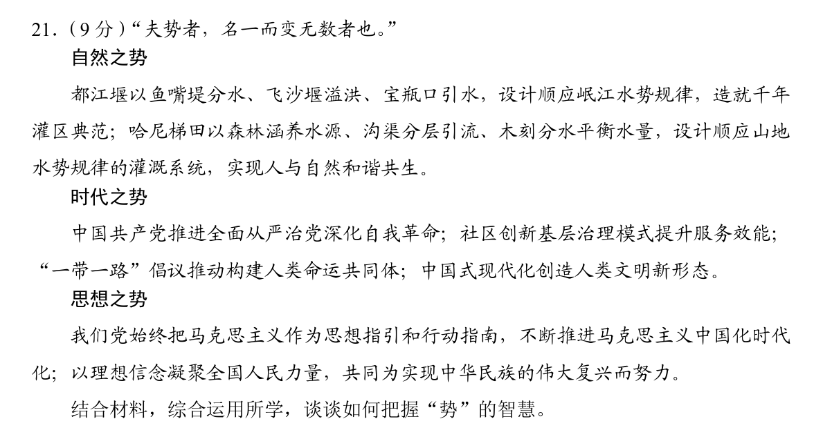
- 水平赋分
21.（9分）
等级水平 | 等级描述
水平4  （7—9分） | 观点鲜明，能明确表达自己的见解；紧扣观点，综合运用所学知识展开论述；逻辑严密，条理清晰
水平3  （4—6分） | 观点比较明确，能表达自己的见解；能扣住观点展开论述，知识运用比较准确； 逻辑性较强，有条理
水平2  （1—3分） | 观点不明确；论述不能集中指向观点，罗列知识；知识运用不正确；论述缺乏逻辑，条理性差
水平1  （0分） | 应答与试题无关；或重复试题内容；或没有应答

- 答案示例：
“势”的智慧，本质在于把握规律、主动实践与科学思维的有机统一。顺应自然之势要求尊重客观规律，如都江堰分水、哈尼梯田引流，皆因循水势规律而成就人与自然共生的典范；建构人为之势则体现实践的主动性，中国共产党以全面从严治党塑造政治势能，社区以创新治理模式提升服务效能，“一带一路”倡议通过文明对话构建全球治理新势，皆为通过制度建构将潜在力量转化为现实动能；激活思维之势重在思想引领，马克思主义中国化时代化不断激活理论势能，社会主义信念通过价值转化凝聚复兴合力。辩证把握“势”的智慧，需在顺应规律中找到突破点，在建构力量中把握主动权，在激活思维中凝聚共识，最终实现自然之势、人为之势与思想之势的动态平衡，将客观规律、制度创新与价值引领熔铸为推动社会进步的磅礴力量。
- 定档标准：三个角度论证 【可结合“三势” / 可知识区分 / 可“是·为·怎”】依次递减。
  - 关于定档
三个角度都能写到就可以定档水平3 或者水平4。水平3和水平4的区别在于论证清楚了几个层面的“势的智慧”。
  - 关于降档和减扣分
论证角度区分：三层/两层/一层
全文无回应“势的智慧”
有层次但论证浅表，酌情扣分
某一角度无回应“势的智慧”减扣分
水平4（7—9分）
9分：采用总分式或者分总式论证结构，观点清晰 / 客观规律主观能动性辩证关系【必采】/ 从三个角度全覆盖且论证充分有力 / 知识选取恰当准确 / 结合情境回应问题紧密
7-8分：客观规律主观能动性辩证关系【必采】/ 从三个角度全覆盖论证充分
水平3（4—6分）
6分：从两个角度论证比较充分，知识运用准确。结合情境回应问题比较紧密。
5分：酌情扣减
4分：酌情扣减
水平2（1—3分）
3分：从一个角度论证比较充分，知识运用准确。有结合情境回应问题意识。
2分：酌情扣减
1分：酌情扣减
水平1（0分）
空白卷 / 罗列知识 / 非学科表述
- 知识选用 可从唯物论、辩证法、党的领导、对外开放等角度作答。
- 作答问题：
1/知识科学性错误，再造规律、意识决定作用、保障人民决策权等
2/审题准确有待提高：势≠把握“势”的智慧
3/学科思维方法有待形成和提高：
对“势”的定位错误，如形势、对立统一体、矛盾普遍性、主要矛盾、中华优秀传统文化等
对三势的学科阅读及理解肤浅
运用概念、判断、演绎逻辑推理、归纳推理、辨证分合的学科思维方法有待提升

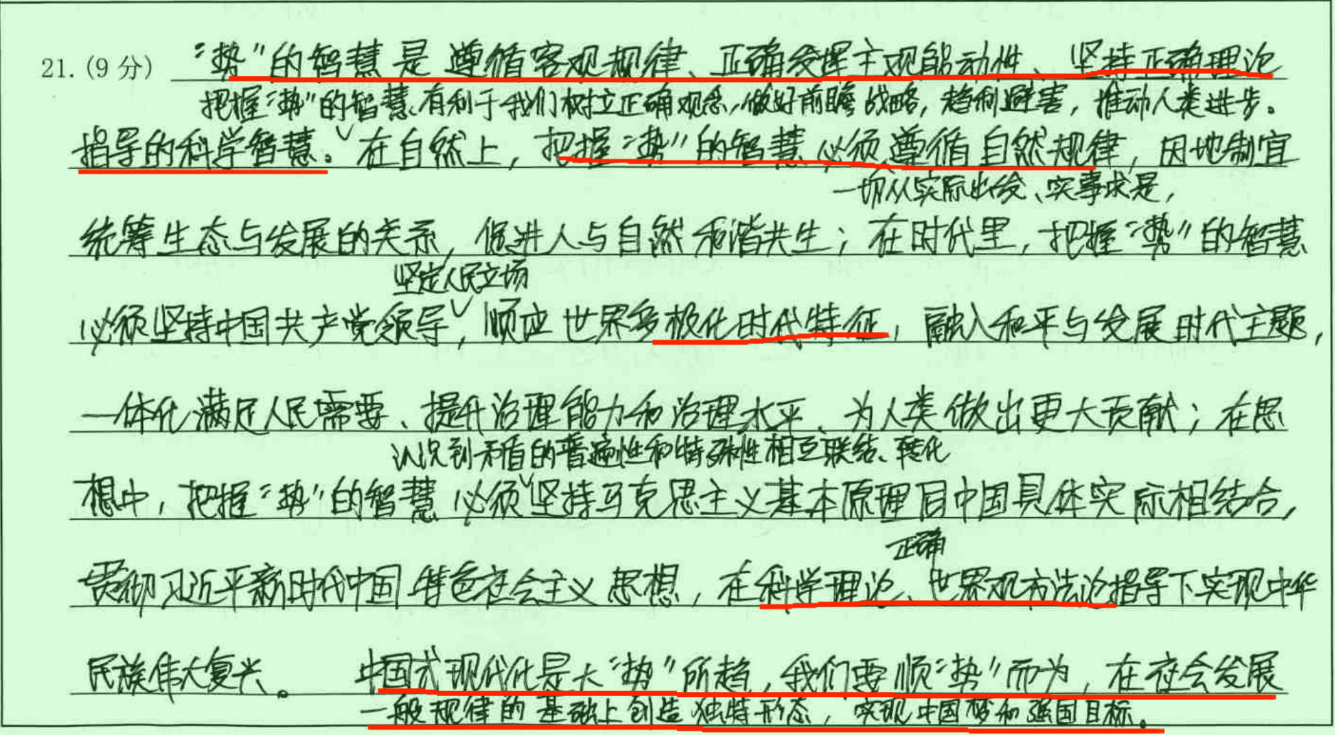
9分。总-分-总结构层次清晰，论证充分，知识运用准确。均与势之智慧有效关联呼应主题。

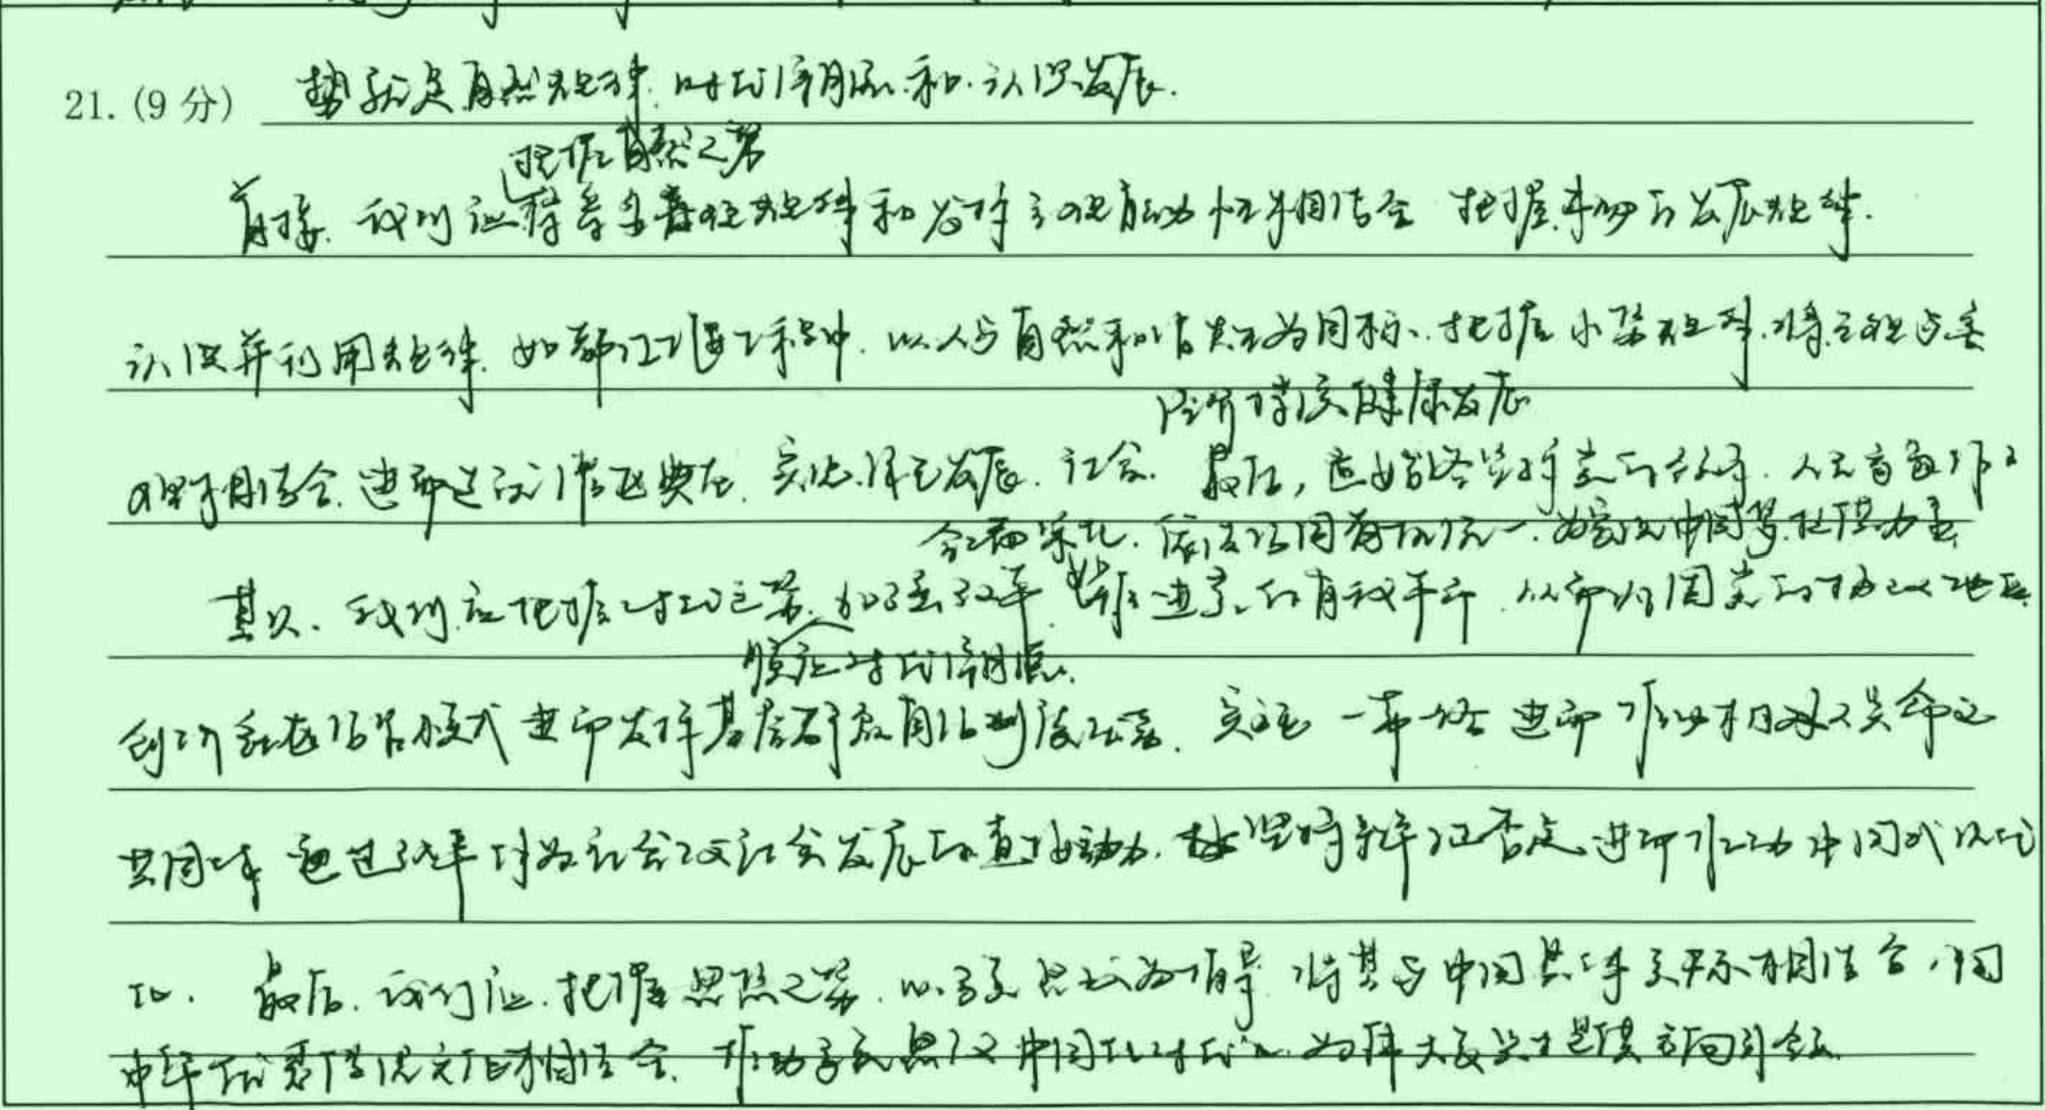
9分。总-分结构层次清晰，论证充分，知识运用准确。均与势之智慧有效关联呼应主题。

